3. СТІЙКІСТЬ ДИНАМІЧНОЇ СИСТЕМИ

3.1. Проблема стійкості та її
сучасні прояви.

Поняття стійкості відносне : завжди мається на увазі клас обурень; стійкості зовсім не існує.
Пам’ятайте про це.
Стійкість до - початкових відхилень;
- випадкових обурень;
- відмов частин системи.
Які види стійкості Ви можете ще запропонувати ?
- птахостійкість (для літаків);
- що таке “foolpruf ” ?(дуростійкість);
- стійкість до відмов окремих елементів;
- стійкість до помилок проектування (до де-якого часу схованими), виробника, експлуатації.

В сучасних САУ та обчисювальних системах ненадійність на 50% обумовлена помилками, допущені в проекті.
Як же отримати відмовостійкость ? Один з магістральних шляхів сьогодні – диверсифікація. В основі диверсифікації лежить проблема розбиття системи на частини – проблема декомпозиції.
Вся велика і мала наука кружляє навколо розбиття по функціональній ознаці – “колеса, двигун, ресори…”, “датчики, привіди, підсилювачі…” в той час як сучасні технології вже дозволяють конструювати системи зовсім за іншими принципами : розбити систему на підсистеми, кожна з яких може виконувати всі функції цілої системи, але різноманітними засобами, з різноманітним рівнем якості.
Ці декомпозиції можна пояснити простими прикладами :
Уявіть собі : автомобіль під’їхав до лісу, розділився на чотири маленьких
автомобільчика, котрі проїхавши по лісним стежкам, потім знову зібра- лися в один автомобіль. Фантастика ? – такий автомобіль представили
японці на виставці в 1990 році.
І ще про автомобілі.
Уявіть собі автомобіль, в нього відламалось колесо, але він швидко трансформувався в моцикл, знову щось вийшло з ладу… і в кінці, Ви
спокійно прибуваєте в пункт призначення на велосипеді, зібраному з
останків автомобіля. Поки що таке траплялося тільки в мультфільмах.

При традиційному резервуванні, наприклад, дублюванні – просто одна і та ж помилка проектування, програмування повторюється двічі – і “вискакує” одночасно в обох підсистемах !!!
При неідентичному резервуванні передбачається, що можливі помилки неідентичні і взаємокомпенсуються.
Особливість диверсифікації як методу проектування на відміну від відомих раніше “творчих конкурсів” – що “не перемагає найсильніший”, а реалізується в паралельних пристроях всі розробки, яка задовільняє ТЗ.
Матеріальна основа для диверсифікації – різке зменшення питомої вартості обчислювальної техніки.
Ось може бути поки що незвичне вирішення проблеми відмовостійкості великих відповідальних САУ. До цього ми повернемося в наступному семестрі. А зараз займемося класичною стійкістю.

3.2. Визначення. Теореми Ляпунова. Критерії.

V(t) стійкість
u(t) x(t) стабільність
ДС необуреність
інваріантність

Стійкість – збереження незмінними необхідних значень змінних не дивлячись на зовнішні впливи, на початкові відхилення.
В 1892 році з’явилася праця А.М.Ляпунова “Загальна задача про стійкість руху”.
3.2.1. Класифікація типів стійкості .

- стійка рівновага.

- нестійка система,
нестійка рівновага.

3) нейтральна стійкість,
нейтральна рівновага

4)
обмежена стійкість

5)
напівстійкість.

Стійкість Ляпунов класифікував по величині області стійкості :
- стійкість “в малому”,
- стійкість “в великому”,
- стійкість “в цілому ” .

1.
δ - нескінченно мала величина
δ стійкість в малому

2.
Δ - кінцева величина
стійкість в великому
Δ

3.
стійкість в цілому
∞

3.2.2. Обурений і необурений рух.

А.М.Ляпунов запропонував розглядати стійкість тільки по відношенню до відхилення початкових умов.
y
необхідна (необурена)
y₀+x / ₀ траекторія

x₀ обурені
траекторії
y₀+x //₀

Де-який дійсно визначений рух системи, який підлягає дослідженню назвем необуреним (необхідним, опорним, номінальним) .

До появи праць А.М.Ляпунова по стійкості в цій області був ідейний тупік – не вдавалося чітко визначити стійкість.
А.М.Ляпунов отримав конструктивні результати, обмежившись розглядом стійкості тільки по відношенню до початкових обурень.
Отже, будемо розглядати поведінку системи при варіаціях початкових умов, а ці варіації будемо вважати малими, що дасть нам право використовувати натомісць початкових рівнянь лінеаризовані рівняння руху
(= рівняння першого наближення).
Вибір необуреного руху проводиться з практичних міркувань.

3.2.3. Визначення стійкості по Ляпунову

Необурений рух назвемо стійким по відношенню до змінних x _{i}(t).
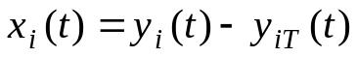
відхилення (обурення) змінні опорної
від необур.траекторії (необуреної) траекторії
Якщо при всякому довільно заданому додатньому числі ξ можна задати інше додатнє число δ(ξ) так, що при будь-яких обуреннях x_{i}(0) ,які задовільняють умову :
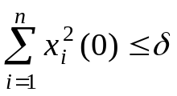
Слідує для всіх t > 0 :
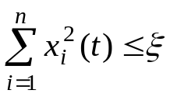
Визначення Ляпунова має наступну наочну інтерпретацію : i=3
x ₂ 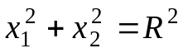
необуреному руху x _{i}=0
відповідає нерухома точка –
M₁ початок координат.

M₀

X₃ √δ √ξ x₁

Виберем радіус сфери ξ довільно малим. Якщо необурений рух стійкий, то для цієї сфери повинна знайтись інша сфера δ, яка володіє наступною якістю: відображаюча точка М, почавши свій рух з будь-якої точки М₀, яка лежить в середині або на поверхні сфери δ при своєму подальшому русі залишається завжди в середині сфери ξ.

3.2.4.Теореми Ляпунова про стійкість по першому наближенню (про стійкість лінеаризованих систем)

Лінійну замкнену систему в векторно-матричному виді можемо представити як:
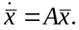
Згадаємо, як знаходиться рішення системи лінійних диференційних рівнянь. Виконаємо перетворення Лапласа:
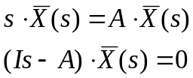 (1)
Позначимо: Is-A=M(s), тоді побачимо, що 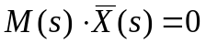 - це в згорнутому виді система алгебраїчних рівнянь без правої частини:
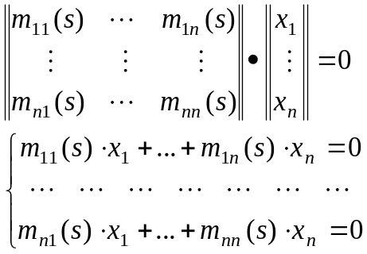
Відомо, що така система однорідних алгебраїчних рівнянь має нетривіальний розв’язок :
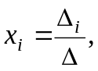
якщо Δ=0.
З цієї умови існування рішень системи рівнянь (1) слідує, що
det(IS-A)=0
Розкривши визначник, отримаємо алгебраїчне рівняння n-ї степені відносно змінної S – характеристичне рівняння :
det(IS-A)=a_{n}S ^{n}+…+a₁S+a₀=0.
Відомо, що рішення системи диференційних рівнянь записується через корні характеристичного рівняння наступним чином :
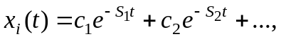
де S_{i} – корені характеристичного рівняння, 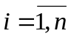.
Сформулюємо теореми :
Теорема 1.
Якщо дійсні частини всіх коренів характеристичного рівняння (S_{i}=
=σ _{i}+jω _{i}) від’ємні, то необурений рух асимптотично стійкий.
Теорема 2.
Якщо серед коренів характеристичного рівняння S_{i} , буде хоча б
один, у якого σ _{i} ≥ 0, то необурений рух нестійкий.

3.2.5.Умови стійкості лінійних
систем

Переформулюємо результати А.М.Ляпунова в більш сучасному вигляді :
u x
W(S)
Використовуючи перетворення Лапласа, рівняння динаміки для лінійної однорідної системи запишемо в наступному вигляді :
Характеристичне рівняння :
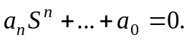
Аналогічно може бути отримане характеристичне рівняння для багатомірної системи (як це було показано при розгляді стійкості по першому наближенні) :
W(S)

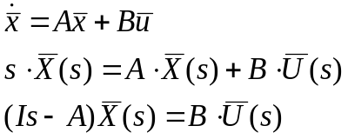
У відповідності з визначенням стійкості по теоремі Ляпунова (під стійкостю розуміється стійкість вільного руху) розглядаємо рух правої частини:
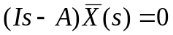
Для нетривіального рішення:
det(Is-A)=0
що дає нам характеристичне рівняння.
Таким чином, методи аналіза стійкості однорідної та багатомірної системи єдині.
Необхідною і достатньою умовою стійкості ЛДС є від’ємність дійсних
частин всіх коренів характеристичного рівняння системи (S_{i}=σ _{i}+jω _{i}),
σ _{i}>0, тобто всі корні характеристичного рівняння повинні бути “лівими”.
jω

σ

Проблема стійкості ЛДС еквівалентна відокремленню коренів багаточлена.

3.3. Алгебраїчні критерії стійкості

Вірні обидва твердження :
“Якщо корені ліві – система стійка”,
“Якщо система стійка – корені ліві”

3.3.1. Необхідні умови стійкокості

По теоремі Безу : 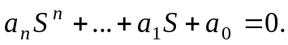
можна виразити за допомогою коренів :
(S-S₁)(S-S₂)…(S-S_{n})=0,
де S₁,…S_{n} – корені характеристичного рівняння.
Можна записати : 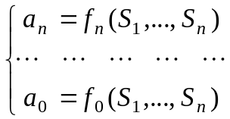існує взаємооднозначна відповід-
ність між коренями і коефіцієнтами.
Можна довести наступне :
Якщо всі корні мають від’ємні дійсні частини (уявні корені тільки спряжені), то коефіцієнти a_{n} ,…,a₀ будуть >0, тобто 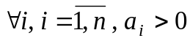.
Приклади :
- 7s⁷+5s⁶-2s⁵+…=0 – така система нестійка, так як a₅ < 0.
- s⁵+s⁴+s³+s²+s+1=0 – неможна сказати чи стійка ця система.
Тобто ми можемо стверджувати тільки те, що система, характеристичне рівняння якої має від’ємні або нульові коефіцієнти, нестійка.
Англійський математик Е.Раус в 1877 році і німецький математик А.Гурвиць в 1895 році винайшли засіб, не обраховуючи корені, дати необхідні і достатні умови ЛДС.
Критерій Рауса пропрацювати самостійно (Воронов А.А.,ТАУ,ч.I,1986 рік, стор.129-131).

3.3.2. Критерій Гурвиця

Дано : характеристичне рівняння ЛДС :
Необхідно визначити : чи стійка подана ЛДС ?
Розв’язок :
1) Складається головний визначник Гурвиця по правилу :
n Коефіцієнти розміщуємо по
зрост. a_{n-1} a_{n-3} … 0 0 головній діагоналі, починаючи
a_{n} a_{n-2} … 0 0 з a_{n-1} . Останній стовбець має
0 a_{n-1} … a₀ 0 один ненульовий коефіцієнт.
… a_{n} … a₁ 0 n Визначник порядку n.
спад. 0 0 … a₂ a₀

2) Послідовно виділяємо (викреслюємо стрічки і стовбці) визначники Гурвиця :

Δ1=a_{n-1}
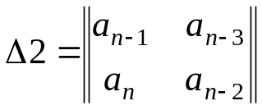
… … … … … …
Δn=… ….
Система необхідно і достатньо стійка, якщо для всіх i Δi > 0, 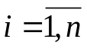 .
Всі n визначників Гурвиця тільки додатні.

Приклад. Перевірте на стійкість ЛДС, якщо характеристичне рівняння має
вигляд :
s⁴+3s³+2s²+s+2=0
3 1 0 0
1 2 2 0
0 3 1 0
0 1 2 2
Δ1=3>0 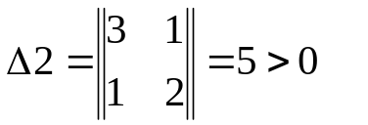
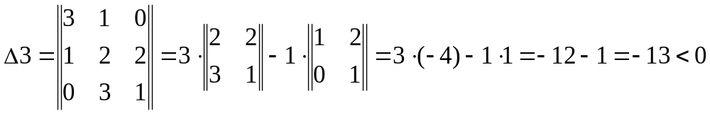
Система нестійка, так як Δ3 < 0.

Завдання для самостійного рішення

Перевірити чи стійка ЛДС, якщо :
- -5s⁵-4s⁴-3s³-2s²-s-20=0
- 7s⁷+6s⁶+4s⁴+3s³+2s²+s=0

3.3.3. Частотні критерії стійкості

Неформалізована постановка задачі
Навіщо власне необхідні частотні характеристики ?
Щоб зрозуміти це, спробуйте відповісти на питання :
”Якою інформацією про реальний об’єкт володіє інженер, досліджуючи САУ на стійкість ?”.

Згадаєте, як космонавти пригали і бігали всередині космічної станції “Салют” , щоб отримати характеристики її пружніх коливань.
Частотні характеристики зручні тим, що використовують безпосередньо експериментальні данні.
Вам необхідно знайти критерії стійкості, в яких би використовувались в якості початкових данних частотні характеристики.

Постановка учбової проблеми

Давайте уявимо, що частотні критерії не відкриті, і Вам необхідно в короткий термін (до 1 квітня) відкрити їх, використовуючи раніше отримані знання, що ми вже знаємо і використовуємо.
- Сформулюйте необхідну і достатню умову стійкості ЛДС.
D(S) = a_{n}S^{n}+…+a₀=0 jω

Корені характеристичного
рівняння
σ
“ліві”

- Згадайте, що таке характеристичне рівняння замкненої САУ ?
Як воно зв’язане з передаточною функцією ?
U(S) X(S)
W _{п.к.}

W _{зз}

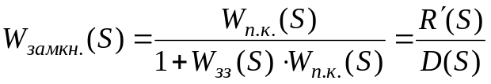
після алгебраїчних
перетворень
D(S)=0 – характеристичне рівняння замкненої САУ.

Завдання для самостійного рішення

Доведіть, що D(S)=R(S)+Q(S), де R(S) і Q(S) – чисельник і знаменник передаточної функції розімкненої системи : 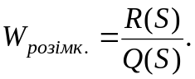
- Як зв’язані частотні характеристики A(ω) і ϕ(ω) з передаточною функцією W(S) ?

A(ω)=mod (W(jω))
ϕ(ω)=arg (W(jω))
В чому полягає формальний прийом отримання ЧХ по передаточній функції ? Підставити в W(S) : S=jω.

3.3.3.1. Принцип аргументу

Давайте дамо більш вузьке формулювання учбової проблеми :
Як відображається на частотних характеристиках те, що :
а) всі n корені – ліві;
б) існує l правих коренів ?
Дано : характеристичний поліном 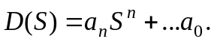
Необхідно знайти : зв’язок між коренями і ЧХ.
Розв’язок :
Давайте виразимо D(S) за допомогою коренів (по теоремі Безу) :
D(S)=(S-S₁)(S-S₂)…(S-S_{n}).
А тепер, використаємо знання № 3 : підставляємо S=jω:
D(jω )=(jω -S₁)(jω -S₂)…(jω -S_{n}).
jω
(jω -S₁) ( jω -S₂) площина
коренів
S_{1 jω} S₂
S₁ S₂
σ
Корінь S_{i} можна уявити вектором 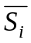 . Кожен вектор характеризується модулем і фазовим кутом.
Домовимося вважати обертання проти годинникової стрілки додатнім. Тоді при зміні ω від – ∞ до + ∞ кожен елементарний вектор 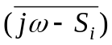 повернеться на кут π, якщо його початок, тобто корінь S_{i} , розташований зліва від уявної вісі і на кут – π, якщо корінь розташований справа від уявної вісі.
jω
ω

+π –π
σ
S_{i} S_{j}
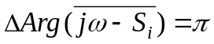

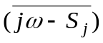

Чому дорівнює приріст аргумента вектора D(jω) при умові, що корені ліві ?
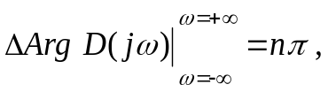
де S_{i} – ліві.
Нехай порядок системи n, число правих коренів – l, тоді число лівих коренів (n-l). Для цього загального випадку:
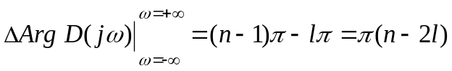
Підведемо попередні підсумки:
Годограф вектора D(jω) при зміненні ω від 0 до ∞ дозволяє судити про наявність або відсутність правих коренів. Частотні критерії так же як і алгебраїчні критерії являють собою часні рішення загальної проблеми – відокремлення коренів характеристичного рівняння.
jω
mod(D(jω))
D(jω)
argD(jω)
σ

годограф вектора D(jω)

3.3.3.2. Частотний критерій стійкості
Михайлова

Цей критерій стійкості сформульований в 1938 році радянським вченим А.В.Михайловим і є, по сутності геометричною інтерпретацією принципу аргумента.
Дано : характеристичний поліном :
Необхідно : перевірити подану САУ на стійкість.
Розв’язок :
- Робимо підстановку : S→ jω
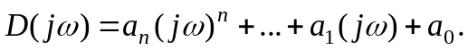
- Виділяємо дійсну та уявну частини полінома D(jω) :
D(jω)=N(ω)+jM(ω),
де N(ω) – дійсна функція Михайлова;
M(ω) – уявна функція Михайлова.

- Складаємо таблицю :
ω N(ω) M(ω)
0 a₀ 0
1 0,7 0,1
5 2,3 -2
… … …
∞ … …
- По таблиці будуємо годограф вектора D(jω) – годограф Михайлова.
jM(ω)

N(ω)
a₀

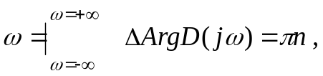
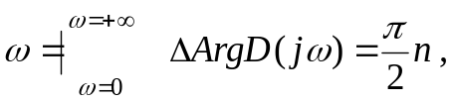

Будемо розглядати зміну частоти від 0 до ∞, тому що АФЧХ симетрична і достатньо побудувати половину АФЧХ, а також на практиці АФЧХ може бути знята для додатніх частот.
Сформулюємо критерій стійкості Михайлова :
Щоб САУ була стійкою необхідно і достатньо, щоб годограф
Михайлова при зміні частоти від 0 до ∞ починаючись на дійсній додатній
піввісі при ω = 0 послідовно обходив проти годинникової стрілки ніде не
обертаючись в нуль послідовно n квадрантів координатної площини, де n
- порядок системи .
Годограф Михайлова для стійких систем має звичайну плавну спиралєвидну форму, при чому кінець його наближається до нескінченності в тому квандранті координатної площини, номер якого дорівнює порядку системи.
n=2 jM(ω)

n=1
n=3
N(ω)
n=5
n=4

Рис. Типові годографи Михайлова для стійких систем відповідно 1,…,5 порядку.

Ознакою нестійкості системи є порушення кількості і послідовності пройдених годографом Михайлова квадрантів координатної площини.
Яким системам (стійким чи нестійким) відповідають приведені нижче годографи Михайлова ?
jM(ω)
jM(ω) jM(ω)
n=3 n=5 n=4
N(ω) N(ω) N(ω) (існують чисто
уявні корені)

нестійка нестійка на межі стійкості

jM(ω) jM(ω) jM(ω)

n=4 n=4 n=4
N(ω) N(ω) N(ω)

На межі стійкості нестійка нестійка
(один нульовий корінь)
Самостійно !!! Наслідок критерія Михайлова.(Воронов А.А.,ТАУ,ч.I,1986, стор. 143-145).
Завдання для самостійного виконання

W₁(S) W₂(S)
+

– W₃(S)

Виконати структурні перетворення схеми і знайти передаточну функцію системи.

3.3.3.3. Частотний критерій стійкості
Найквіста

Цей критерій запропонований в 1932 році американським вченим Г.Найквістом. Критерій дозволяє судити про стійкість замкненої системи по виду АФЧХ розімкненої системи – в багатьох випадках отриманих експериментально.

Дано :
U(S) X(S)
– W₁(S) 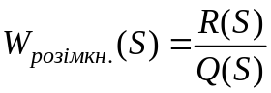
W₂(S)

Необхідно визначити : чи стійка замкнена САУ ?
Розв’язок : W_{розімкн.}(S)= W₁(S) +W₂(S);
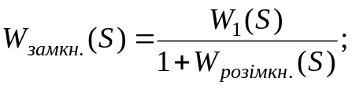
Q(S) – характеристичний поліном розімкненої системи;
D(S) – характеристичний поліном замкненої системи;
K(S)=1+W_{розімкн.}(S)=0 – рівняння, еквівалентне характеристичному
рівнянню замкненої САУ.
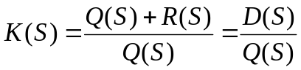 (1)
Оскільки в реальних системах степінь полінома R(S) не вище степені полінома Q(S), тобто m≤ n, то степінь поліномів D(S) і Q(S) однакова і рівна n.
Підставимо в (1) S→ jω
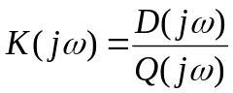
Розглянемо випадок, який найбільш часто зустрічається, коли розімкнена САУ стійка, тобто всі корені “ліві”.
При зміні частоти ω від – ∞ до + ∞ зміна кута повороту K(jω) на основі принципа аргументу :
Це означає, що для стійкої замкненої системи необхідно, щоб АФЧХ K(jω) не охоплювала початок координат, а АФЧХ W _{розімкн.}(jω) не охоплювала точку (-1; j0).
jω jω
ω <0 ω <0
K(jω)=1+W_{розімкн.}(jω) W_{розімкн.}(jω)=K(jω)-1
+1 ω±∞ σ ω±∞ σ
0 K(jω) ω=0 (-1,j0) W_{роз.}(jω) ω=0

ω>0 ω>0
Таким чином, отримаємо наступне формулювання критерія Найквіста :
Якщо розімкнена САУ стійка, то замкнена САУ буде стійка, якщо АФЧХ
розімкненої системи W_{розімкн.}(jω) не охоплює точку (-1,j0) .
Самостійно проробити випадок, коли розімкнена САУ нестійка.

3.3.3.4.Запас стійкості по амплітуді та фазі.

В реальних САУ всі параметри мають де-яке допустиме розкидання. Звичайно необхідно, щоб САУ була стійкою при допустиму розкиданні параметрів. Для цієї мети використовується поняття запасів стійкості САУ,які вводяться на основі частотного критерія Найквіста.
Запаси стійкості характеризують видалення частотного годографа розімкненої системи W_{розімкн.}(jω) від критичної точки з координатами (-1,j0 ) .
jM(ω)
ΔΑ

-1,j0 Δϕ ω=0 N(ω)
ω_{зр.} ψ₍ω_{зр)}

W_{розімкн.}(jω)

Частота перетину годографу W_{розімкн.}(jω) і одиничного кола називається частотою зрізу ω_{зр} . На частоті зрізу ⎜W_{розімкн.}(jω_{зр} )⎜=1.
Запас стійкості по фазі визначають як величину кута Δϕ =π⎪ψ(ω_{зр})⎪.
Запас стійкості по амплітуді визначають як величину відрізка вісі абсцис ΔΑ, який заключений між критичною точкою (-1,j0 ) і АФЧХ розімкненої САУ W_{розімкн.}(jω) .
З зростанням коефіцієнту підсилення розімкненої системи модуль амплітудно-фазової характеристики також зростає і при де-якому значенні коефіцієнта підсилення K=K_{кр.}, який називається критичним коефіцієнтом підсилення АФЧХ пройде крізь точку (-1,j0 ), тобто система буде на межі стійкості. При K > K_{кр} система буде нестійка.
Однак, зустрічаються системи (з внутрішніми зворотніми зв’язками), в яких втрата стійкості може статися не тільки при збільшенні коефіцієнта підсилення, але й також при його зменьшенні. Цим випадкам можуть відповідати так звані клювоподібні АФЧХ.
В цих випадках запас стійкості по амплітуді визначається величинами двох відрізків ΔΑ вісі абсцис, заключених між критичною точкою (-1,j0 ) і АФЧХ.
Щоб система мала необхідний запас стійкості при заданих величинах ΔΑ і Δϕ, біля критичної точки (-1,j0 ) викреслюється де-яка заборонена область у вигляді сектора, обмеженого величинами ±ΔΑ і ±Δϕ , в яку АФЧХ W_{розімкн.}(jω) не повинна входити.

jM(ω)
ΔΑ
(-1,j0)
Δϕ
ω=±∞ ω=0 N(ω)

ω >0

Завдання для самостійного рішення

Описати формально запаси стійкості по амплітуді і фазі, Якщо W_{розімкн.}(jω) має слідуючий вигляд :
jM(ω) jM(ω)
- ΔΑ - ? 2) Δϕ - ?
(-1,j0)
ω=0 N(ω) (-1,j0) ω=0 N(ω)
ω=±∞ ω=±∞
ω >0 ω >0

3.3.3.5. Аналіз стійкості САУ по частотним характеристикам

jM(ω) A(ω)

ω=0 A(ω₁) ω
ϕ (ω₁) N(ω) ω₁ ϕ(ω₁)
A(ω₁)
W(jω)
ϕ(ω)
Для аналізу стійкості зручно викоритсовувати ЛЧХ. Це обумовлено тим, що будування ЛЧХ розімкнених систем значно простіше, ніж будування годографу АФЧХ.
Стійкість зв’язана з кількістю переходів АФЧХ : W(jω) відрізку (-∞;-1) від’ємної дійсної піввісі.

jM(ω) L(ω)
L(ω)>0 L(ω)<0
ΔΑ₁ΔΑ₂
ω=∞ ω =0
1- ⊕ 2 N(ω)
(-1,j0) Δϕ ΔΑ₁ ω_{ср.} ω
ω_{ср.} ΔΑ₂
ω >0 –π/2
Δϕ
–π - ⊕
1 2 3
–3π/2
ϕ(ω)

Коли W(jω) перетинає від’ємну дійсну піввісь, ЛФЧХ перетинає одну з ліній ±π(2i+1), i=0,1,2,3,… Переходи через ці лінії не небезпечні з точки зору стійкості, якщо вони розташовуються справа від точки (-1,j0) , тобто якщо ⎮W(jω)⎮<1 u⇒ L(ω)<0 .
Додатньому переходу (зверху вниз) крізь відрізок ( –∞; –1) АФЧХ відповідає перетину ЛФЧХ при L(ω)>0 прямих ±π(2i+1) знизу в гору (точка 2), а від’ємному переходу – зверху вниз (точка 1).
Критерій стійкості Найквіста застосовно до ЛЧХ може бути сформульований наступним чином :
Якщо розімкнена САУ стійка (всі корені ліві), то замкнена САУ
необхідно і достатньо стійка, якщо різниця між кількістю додатніх
і від’ємних переходів ЛФЧХ прямих -π при L(ω)>0 дорівнює 0.

3.4. Побудова областей стійкості в площині
параметрів системи

Параметри САУ можуть в процесі функціонування системи змінюватись.(Чому ? – старіння, дрейф, …, специфіка, змінення зовнішнього середовища – температури, тиску…). Тому побудова областей стійкості САУ в просторі її параметрів, представляє велику цікавість.
Р₁
Обл.
стійкості

Р₂ - параметр

Сьогодні таку задачу вирішують на ЕОМ безпосередньо визначаючи стійкість САУ при різноманітних варіаціях параметрів.
Р₁

Р₂
Сітка параметрів : – САУ нестійка;
× – САУ стійка.
В підручниках описаний докомп’ютерний , але дуже елегантний метод побудови областей стійкості – метод D-розбиття , який був запропонований Ю.М.Неймарком.
В зв’язку з домінуванням прямих комп’ютерних методів, значення метода D-розбиття де-що знизилось.
Роздивимся з Вами основи метода, а більш детально ознайометесь по підручнику самостійно.

3.4.1. Метод D-розбиття

Розглянемо характеристичне рівняння
(1)
Уявимо собі n-мірний простір, по координатним вісям якого відкладені коефіцієнти рівняння (1). Цей простір називають простором коефіцієнтів.
Рівняння (1) має n коренів, розміщення яких на комплексній площині коренів S залежить від чисельних значень коефіцієнтів а_{i}.
Якщо змінювати коефіцієнти а_{i} рівняння (1), то його корені в силу їх неперервної залежності від коефіцієнтів будуть переміщуватись в комплексній площині коренів, описуючи кореневі годографи.
jω

σ

границя стійкості S_{i}=jω

Підставимо в рівняння (1) S_{i}=jω :
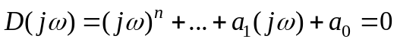 (2)

Це рівняння є початковим для побудови меж стійкості в області параметрів. Якщо проводиться розбиття по одному параметру ν, то межа D-розбиття визначається рівнянням:
D(jω)=S(jω)+νN(jω)=0
Якщо проводиться D-розбиття по 2-м параметрам ν і μ,то
D(jω)=νN(jω)+μM(jω)+L(jω)=0
Далі розібратися самостійно по підручнику!!!

3.5.Аналіз стійкості систем з запізнюванням.

Згадаємо в яких реальних системах зустрічається запізнювання (часові запізнювання на відміну від інерційного –

- τ ).
постійна часу W=1/TS+1
1) Місяцьохід
За той час (≈2-3сек) доки зображення дороги дійде
S до пункта управління і оператор подасть сигнал
місяцьохід зміститься на ΔS≈1м.

ЦУП

2) Бронтозавр
швидкість передачі
нервового імпульсу
голова

V

25 м

Бронтозавр розпізнавав, що його хтось вкусив за хвіст через 25м/5м/с=5с, і тільки через 5 сек. реагував.
Чи не тому вони вимерли
- Підприємство ,економіка:
На вході сировина, а на виході телевізор, автомобіль – з запізнюванням на 10-50 днів.

Розглянемо типову структурну схему САУ з запізнюванням. Може існувати два варіанти :
- Ланка запізнювання в прямому колі :
W₁(S) e^{-Sτ}
–

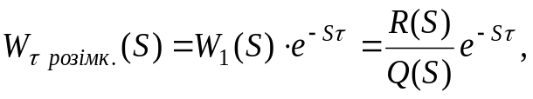
де 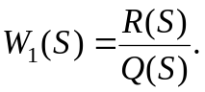 – передаточна функція розімкнутої САУ без врахування запізнювання.
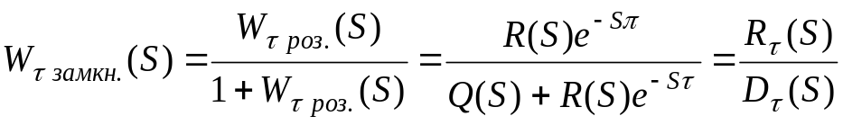 (1)
- Ланка запізнювання в колі ЗЗ.

W₂(S)
–

e^{-Sτ}

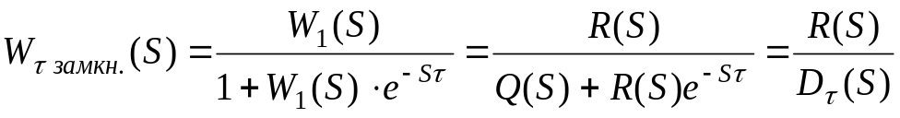 (2)
З (1) і (2) видно, що незалежно від місця включення ланки, яка запізнюється, характеристичне рівняння системи з запізнюванням має вид :
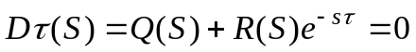 (3)
Це характеристичне рівняння має нескінченну множину коренів, так як
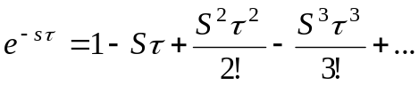
Для того, щоб ЛДС з постійним запізнюванням була стійка, необхідно і достатньо, щоб всі корені рівняння (3) були лівими. Знаходження коренів рівняння (3) важке, тому для дослідження стійкості систем з запізнюванням використовують критерії стійкості. Найбільш зручно використовувати критерій Найквіста. Вперше цю задачу вирішив радянський вчений Я.З.Ципкін.
Частотну передаточну функцію W_{τ роз.}(jω) розімкненої системи з запізнюванням знаходять підставляючи S=jω d (*):

З цього випливає:
АФЧХ САУ з запізнюванням відрізняється від АФЧХ цієї ж системи при τ=0 тим, що для відповідної частоти зсув по фазі більше на ωτ.
jM(ω) A(ω)

ω=0
W₁(jω) ω=0,1 ω
W_{τ роз.}(jω) 0,1τ
ω=1
τ
5τ ω=5 ϕ(ω)

3.5.1.Задача про граничне запізнювання.

Дано: Де-яка структура замкненої САУ з заданими передаточними функціями , яка містить в собі ланку запізнювання.

W₁(S) e^{-sτ}

e^{-sτ}
Знайти: τ_{кр.} – граничне запізнюванння, при якому система знаходиться на межі стійкості.
Розв’язок:
jM(ω) Час запізнювання τ_{кр.} і відповідне йому значення частоти ω_{кр.} ,при яких W_{τ роз.}(jω) проходить крізь (-1,-j0) N(ω) точку (-1;j0) ,називають критичним.
ω_{кр} ϕ (ω_{кр.})
Δϕ
W₁(jω)
;
A(ω_{кр.})=⏐W_{τ роз.}(jω_{кр.})⏐=1 - з цього виразу знаходимо ω_{кр.}
ϕ(ω_{кр.})-ω_{кр.}τ_{кр.}=-π(2i+1), де i=0,1,2,3,…
З останнього виразу знаходимо τ_{кр.}:
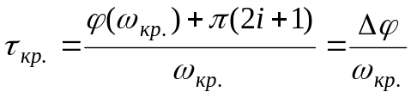
Визначення τ_{кр.} Легко виконувати графічно.

4.Оцінка якості регулювання (управління) по часовим характеристикам (перехідним процесам).

В стійкій системі перехідний процес затухає. Однак, для практики не байдужий характер затухання перехідного процесу. Так, наприклад, якщо перехідний процес затухає повільно, і система довго входить в новий режим, який втсановився, то вона володіє недостатньою швидкодією, і , відповідно її застосування буде обмеженим. Тому стійкість є необхідною, але недостатньою умовою працездатності САУ.
Достатньою умовою є якість процесів регулювання, яка оцінюється якістю перехідних процесів і помилками в встановившихся режимах.
В різноманітті реальних вхідних сигналів оцінка якості САУ при обробці змінюючихся сигналів проводиться відносно стандартних вхідних сигналів (тест-сигналів). h(t) - реакція
!) U_{вх}=δ (t) 25% 2) U_{вх}=1 (t) системи

g(t)
70%
t t

Такі види перехідних процесів складають ~95%.
3)

U_{вх}=t U_{вх}

t t
реакція системи на реакція системи на
лінійно-зростаючий сигнал квадратично-зростаючий сигнал
Частіше оцінюється САУ по одиничним скачкам – 70%. Розглянемо реакцію системи на одиничний скачок.
h(t) коливальний h(t) аперіодичний
∠α перехідний процес перехідний процес
Δh_{max} ξ
A ξ ξ
h_{max}
h_{вст.}
t
t_{y} t
t_{max}
t_{p}

Показники якості, які визначаються безпосередньо по кривій перехідного процесу, називають прямими оцінками якості.
Основні показники якості перехідного процесу :
- час регулювання t_{p};
- перерегулювання Δh_{max} ;
- власна частота коливань ;
- кількість коливань;
- максимальна швидкість і максимальне прискорення регулюємої величини.
Час регулювання t_{p} визначається тривалістю перехідного процесу.
Теоретично перехідний процес триває наскінченно довго, однак практично вважають, що він закінчується, як тільки відхилення регулюємої величини від нового його встановившогося значення не будуть перевищувати допустимих меж ξ . Звичайно приймають ξ=(3-5)% від h_{вст.}
Часом регулювання характеризують швидкодію системи. Однак, іноді швидкодію характеризують також часом t_{y} досягнення перехідною функцією перший раз нового встановившогося значення або часом t_{max} досягнення максимального значення h_{max}.
Перерегулювання Δh_{max}, або викидання, являє собою максимальне відхилення регулюємої величини від нового встановившогося значення. Звичайно, перший максимум є найбільшим.
Відносне перерегулювання обраховують по формулі :
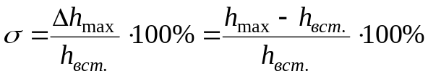
Час регулювання і перерегулювання – основні показники перехідного процесу, тісно пов’язані між собою.
Перерегулювання з’являється внаслідок того, що в системах до нового всановившогося стану підходить з певною швидкістю, котра графічно відображається тангенсом кута нахилу дотичної в точці А (див. Рис.). Чим більша ця швидкість, тим більше перерегулювання. Якщо зменьшити перерегулювання, тобто швидкість, це призведе до збільшення часу регулювання.

4.1.Косвенні оцінки якості перехідних
процесів

Всебічну оцінку якості перехідного процесу проводять по графіку перехіднох функції, обрахування і побудова якого є доволі важким завданням.
В зв’язку з цим виникає питання : чи потрібно знати всі деталі перехідного процесу ?

Косвенними оцінками називають : де-які числа, які характеризують окремі сторони перехідного процесу. Перевага косвенних оцінок в тому, що вони дозволяють в де-якій степені судити про вплив параметрів системи на її динамічні властивості.
Існує декілька косвенних оцінок якості перехідного процесу :
- оцінка по частотним характеристикам ;
- інтегральні оцінки ;
- кореневі методи і т.д.
Найбільш часто використовується інтегральна оцінка якості перехідного процесу. Найпростішою інтегральною оцінкою є інтеграл :
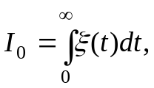
де ξ(t)=x_{T}(t)-x(t) – помилка системи,
x(t) – дійсний стан системи;
x_{T}(t) – необхідний стан системи.
Однак, ця оцінка може бути застосована тільки для перехідних процесів без перерегулювання, коли помилка не змінює свій знак.
h(t) ξ(t)

ξ(t)=x_{T}(t)-x(t)

x(t)

0 t 0 t
Інтеграл визначає заштриховану площину, яку називають площиною регулювання.
При коливальному характері перехідного процесу застосовують інтегральну оцінку.
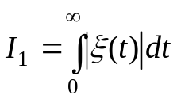
h(t) ξ (t)

1

0 t 0 t

Для оцінки як коливальних, так і монотонних перехідних процесів часто застосовується квадратична інтегральна оцінка
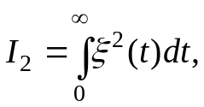
яка не залежить від знаку помилки, а значить, і від характера кривої перехідного процесу.
ξ ²(t) Заштриховану площину
називають квадратичною
площиною регулювання.

t
Величина інтеграла І₂ тим меньша, чим ближче перехідний процес доідеальної ступінчатої зміни регулюємої величини. Інтегральна оцінка якості не завжди дає “кращий” ПП (перехідний процес).
h(t) h(t)
Хоча І₁<І₂,
але друга
І₁ І₂ САУ краща.

t t
“пізні викиди”
Не існує єдиновірного, який би підходив на всі випадки, критерія якості, крім марксизма-ленінізма.

4.2.Оцінка якості САУ в
встановившомуся режимі.

В цьому розділі ми повинні отримати формули для визначення помилок в встановившомуся режимі.

4.2.1. Передаточна функція по помилці

Постановка задачі :
Дано : x_{T}(t) ξ (t) x(t)
W_{роз.}(S)

x(t)

x(t) – дійсний стан ; x_{T}(t) – необхідний стан системи; ξ (t) – помилка.

Будемо розглядати слідкуючу систему, тобто ξ (t)=x_{T}(t)- x(t).
Необхідно знайти : передаточну функцію по помилці.
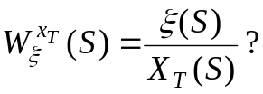
Хто може написати передаточну функцію, дивлячись на структурну схему ?
Розв’язок :
x_{T}(t) ξ(t)
1
x(t)

W_{роз.}(S)
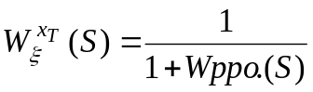
В підручниках виводиться наступним чином (див.структурну схему, подану при постановці задачі). ξ(t)=x_{T}(t)- x(t).
Виконаємо перетворення Лапласа:
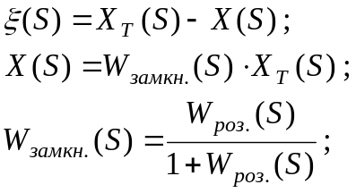тоді:
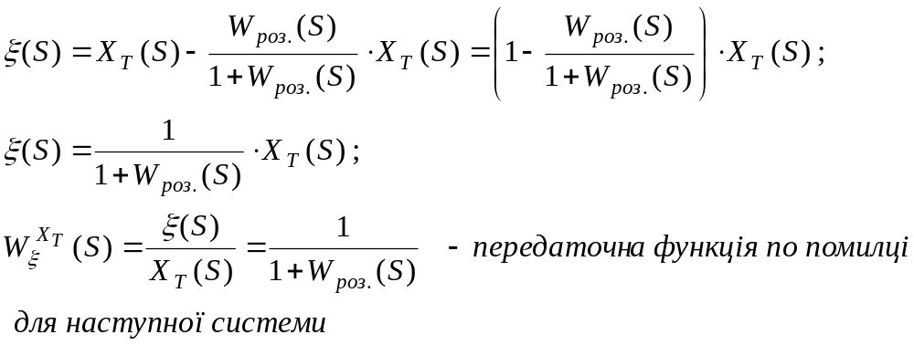

4.2.2.Режим, який встановився.
Помилка, яка встановилася.

ТАУ розглядає автоматичні системи в інформаційному плані, тобто з точки зору передачі і перетворення сигналів. Тому виникає запитання : з якою точністю передаються ці сигнали ? Взагалі, нас буде цікавити точність відтворення, впливу, який задається, а саме, з якою точністю виконується основна умова: x(t)= x_{T}(t).
Помилка системи по впливу, який задається ξ (t)=x_{T}(t)- x(t).

При існувані перехідних процесів текуче значення помилки ξ (t) різко змінюється і не може служити мірою точності автоматичних систем.
Тому, умовились точність САУ оцінювати величиною помилки, яка встановилася, яка має місце в стійкій системі після завершення перехідного процесу.
перехідний встановившийся
процес режим

x(t) ξ x(t) ξ
перехідний встановившийся
процес режим
t t
80 % задач 15% задач

перехідний встановившийся
процес режим
ξ
x_{T}=a+bt

t
5% задач
Показником якості САУ в режимі, який встановився, вибирається величина похибки, яка встановилася :
ξ (t)=x_{T}(t)- x(t), при t→∞
(на практиці вказують t в залежності від об’єкта).

4.2.3. Отримання формул для помилок
в режимах, які встановилися

Дано : Передаточна функція по помилці :
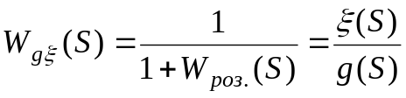, (*)
де g(S) – вхідний вплив.
Примітка : для кратості і згідно з підручником Воронова прийнято x_{T}(⋅)=g(⋅).
g(S) ξ (S) X(S)
W(S)

Розв’язок : з (*) : ξ (S)=W_{gξ} (S)⋅ g(S)
Розкладемо W_{gξ} (S) в ряд по степеням S навколо точки S=0.
Навіщо ми це робимо : з властивостей перетворення Лапласа відомо, що значення вихода, яке встановилося, може бути отримане при S→∞ .
Отже,
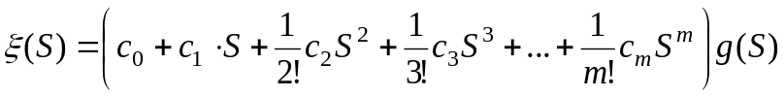 (1)
Згідно визначенню, коефіцієнти ряду Тейлора (коефіцієнти помилок) дорівнюють :
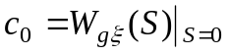 ; 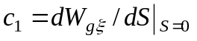
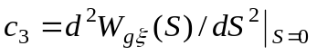 і т.д. (2)
Виконаємо обернене перетворення Лапласа для ряду (1) :
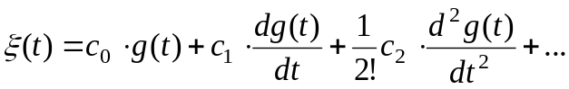 (3)
Отже, формули (2) для коефіцієнтів с_{i} і виразу (3) дозволяють визначити вираз для помилки, яка встановилася, при будь-яких g(t).
Наприклад, нехай g(t)=const=k₁,
Тоді 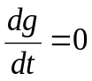,… і
- 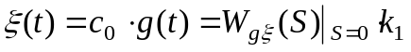
Нехай g(t)=k₁+k₂t , тоді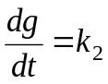 і
2) 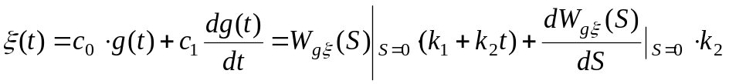
АСТАТИЗМ. Що означає цей термін ? Коли говорять : САУ володіє
астатизмом 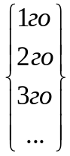порядку ?
САУ з астатизмом першого порядку має 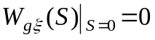 і таким чином при постійному впливі g(t)=const помилка, яка встановилася, дорівнює нулю.
САУ з астатизмом другого порядку має
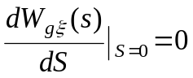
… помилка, яка встановилася буде дорівнювати нулю і при g(t)=k₁+k₂t.

4.2.4.Промислові регулятори

Ця тема сьогодні має більше історичне значення. Раніше, до появи дешевих мікросхем, спеціалізованих і універсальних ЕОМ важко було реалізувати складні закони управління. Для не дуже важких об’єктів управління були створені стандартні електронні блоки, котрі приймали сигнал помилки x(t), підсилювали, перетворювали його і подавали на виконавчий елемент – чи то нагрівач, чи то електропривід, …- управляючий сигнал. Можливі закони управління в цих прмислових регуляторах обмежувались наступним набором :
U=k₁⋅x – П-регулятор – пропорційний регулятор.
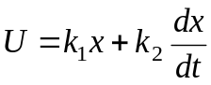 - ПД- регулятор – пропорційно-диференційний регулятор.
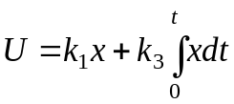 - ПІ – регулятор – пропорційно-інтегруючий.
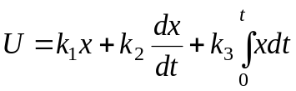 - ПІД – регулятор.
В останньому випадку вихідний сигнал пропорційний помилці, і похідній від помилки, і інтегралу від помилки. Інтеграл від помилки забезпечує астатизм САУ, похідна забезпечує демпфонування – зменшення коливальності.

